ГКСУСО АО «Наримановский психоневрологический интернат»

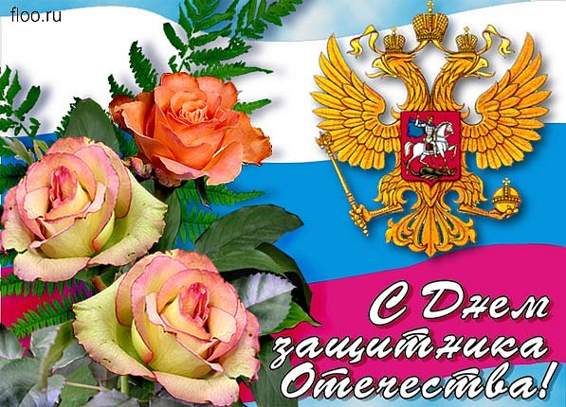

Ответственный воспитатель: Атошева Г.М.
Ведущий: Здравствуйте все, кто присутствует в этом зале. А особенно наши дорогие мужчины!
Этот праздник вышел за границы,
Он не просто праздник для солдат,
Он не только для людей в погонах,
Что на службе родины стоят.
Это праздник- праздником мужчины
С полным правом можем мы назвать.
В честь мужчин сегодня поздравленья
От старых друзей прозвучат.
С праздником!
( На сцену выходят три девицы.Ведущий в недоумении, пожимает плечами и удивляется, как – будто происходящее не по сценарию.)
Ведущий ( с неуверенностью в голосе):
Три девицы под окном
Размечтались вечерком…
1-я девица: Поскорей бы выйти замуж,
Надоело в девках прям уж!
2-я девица: Только за кого попало
Выходить бы я не стала!
3-я девица: Я б пошла за бизнесмена,
Как за каменную стену!
Полюбился б маме зять,
Только где ж такого взять?
1-я : Ну, а я, наверняка
Вышла бы за моряка!
И пока он плавал в море
Я б жила, не зная горя!
2-я : Моряков то нынче нет,
Это просто раритет!
Вот бы выйти за военных!
Сильных, необыкновенных!
Я бы счастлива была
С парнем крепким как скала!
3-я: Размечтались мы, девчата…
Измельчали все ребята,
На диване б им валяться
Да футболом любоваться
Ведущий: Ох, уж эта молодёжь,
Всем вам замуж невтерпёж!
В разговор позвольте влезть?
Знаю я, где парни есть!
Не один, не два, не три…
Девицы(вместе) Где же это говори!!!
Ведущий (показывая на сидящих в зале мужчин ):
Посмотрите ка сюда…
Здесь ребята хоть куда!
Не вояки- ну и что ж?
Каждый статен и хорош!
По персоне на сестру…
1-я ( подбегая к одному из мужчин)
Чур я этого беру!
2-я Мне вот этот приглянулся!
3-я Мне вот этот улыбнулся!
Девицы вместе: Все ребята хороши,
Прямо праздник для души!
Ведущий: Девчата, вы почти правы- сегодня праздник, и это праздник наших замечательных мужчин, сильных, упорных и уверенных в себе. А какой праздник без песни?
Музыкальный номер: Песня «Русалки»

Слово для поздравления предоставляется….
Ведущий: Есть день прекрасный в феврале,
Когда мужчин мы поздравляем.
Нет дня мужчины на земле,
Но мы ошибку исправляем.
Сегодня вам свою любовь
Несём мы полными горстями.
Мужчины, жизнь без вас пуста,
Тому есть грустные примеры.
Для вас вся наша красота,
В любовь мы не теряем веры.
Для вас помада, на губах,
Мы волосы завивкой губим.
И, на высоких каблуках,
Спешим мы к тем, кого мы любим.
Музыкальный номер: танец со шляпами.
Ведущий: Мы с 23-м февраля
Поздравить вас спешим не зря!
И в день защитника страны
Желаем вам не знать войны!
Ещё желаем от души-
Красиво, долго, ярко жить!
И дамам нравиться всегда,
Даже в преклонные года!!!
Музыкальный номер: песня « Папа»

Вед: От лица прекрасной половины человечества
Поздравляем мы сегодня всех мужчин
С главным днём защитников Отечества
И,конечно,мы желаем им:
Жить всегда по совести и чести,
Не судить людей по слову лести,
Близких и людей оберегать
А любовь найти и не терять!
Муз. Номер песня «Брат»
Вед: Наши славные мужчины ,вы победы якоря!
Ваши шрамы и морщины, украшают вас не зря!
Вас сердечно поздравляем с 23 февраля!
Счастья мира пожелаем
Жить , тепло в душе храня!
Пожелаем вам успеха,
Без печалей и забот,
Больше радости и смеха.
Пусть в судьбе всегда везёт.
Муз. Номер песня «Граница»
Вед: Этот день для сильных и родных,
День защитников Отечества и женщин.
День любимых ,очень дорогих.
Могут всё они- никак не меньше!
Понести невзгоды на плечах,
Оградить от бед, обид,измены.
Женщина- негаснущий очаг,
А мужчина- каменные стены.
Муз.номер песня «Выше»
Вед: 23 февраля….
Пусть под снегом вся земля,
Но готов у нас зачин:
В главный праздник всех мужчин
Мы желаем вам добра,
Кучу злата –серебра,
Много счастья и удач,
Лишь решаемых задач,
Не терять в трудах лица-
Быть мужчиной до конца!
Муз.номер: танец «Мы сегодня танцуем»
Вед: Раз в февральский вечерок
Девушки гадали….
Что подарить на 23 февраля?(на сцену выходят три девицы)
1-я девушка: Ну, что дарить будем?
2-я:нет, ну почему мы каждый год им что-то дарить должны?
3-я: они же нам дарят.
2-я: мимоза и «Альпен гольд»- это не подарок , а издевательство.
Тем более у нас –то это «Международный женский день» т.е. для всех
Женщин. А у них «День защитника Отечества», а кто из них служил?
1-я: Да мужикам вообще по жизни повезло. В одежде и обуви можно ходить пока не порвётся, а не до новой коллекции.
3-я: Маникюр можно сделать бесплатно и зубами.
2-я: Живот это не повод для депрессии, а признак мужественности!
1-я: Чтобы успокоить нервы не надо записываться к психотерапевту, надо просто перебрать карбюратор.
3-я: Пепельницей может служить любая ёмкость в радиусе метра.
2-я: Если вы пришли на работу не в том же в чём и вчера, все понимают что у вас сегодня День рождения.
1-я: С собой в поезд собираешь только пиво!
3-я: Да, а потом в ванной на полочке шампуни с названиями разных гостиниц и расчёска с надписью «РЖД».
2-я: Единственный фильм над которым ты плакал это «Жмурки»!
1-я : В роддом приходишь всего на один час и пьяный.
3-я:Не знаешь сколько стоит хлеб, сыр и колбаса, но при этом всё это есть у тебя дома.
2-я: Когда приходишь домой пьяный, тебя снова отправляют «туда где пил».
1-я: Консервную банку можешь открыть ножом. Потом взять мякиш, обмакнуть в масло – всё готов ужин.
3-я: Девчонки, да ладно, что мы на них набросились? Между прочим, быть мужчиной – не только «плюсы», но и тяжёлый труд.
2-я: Например?
3-я: Например, при покупке кроссовок, надо выбрать такой фасон, чтобы потом и в театр, и на свадьбу пойти. ( Понимающе кивают).
1-я : А что с подарком делать будем? Как обычно пена для бритья и лосьон?
2-я: Девочки, я придумала! О чём мужчины мечтают?
3-я: О футболе, пиве, автомобиле.
1-я О том, чтобы тёща уехала далеко и на долго.
2-я (возмущённо)Да нет же!
3-я и 1-я: А о чём же?
2-я: Чтобы их сильно лю…?
3-я и 1-я: (восторженно) А, сильно любили!
2-я : Так давайте подарим им, (пауза)
Все вместе:…нашу любовь!
(рисуют сердце в воздухе).
Муз. Номер: В любовь надо верить!

